**DECLARAÇÃO DE NORMALIZAÇÃO DO ARTIGO**

Eu, Gesilane de Oliveira Maciel José, declaro que me responsabilizo pela normalização das citações e referências bibliográficas do artigo intitulado A REMIÇÃO DE PENA PELO ESTUDO NO CONGRESSO NACIONAL MILITÂNCIA LOBBIES E REDES PARA A APROVAÇÃO DO DISPOSITIVO JURÍDICO NO BRASIL, de autoria de Eli Narciso da Silva Torres e Osmar Torres, submetido à Revista *Imagens da Educação.*

Por ser verdade, firmo a presente.

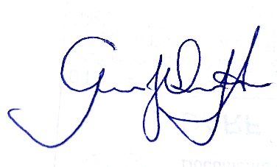Brasília, 26 de Agosto de 2018.

______________________________________________________________________

Assinatura do profissional responsável pela normalização.

Titulação: Mestre em Educação